概览

我们提出了一种基于微面BSDF重要度采样的新方法.先前提出的流行的用于分析BSDF的采样方案通常从以与入射光的方向无关的方式随机选择微面法线开始.要使用这些法线对完整的BSDF进行采样，需要任意大的采样权重,从而导致数值爆炸.另外,在掠射角下,几乎一半的采样法线都背对入射光线,必须被拒绝,从而使采样方案效率低下.取而代之的是,我们展示了如何直接使用可见法线的分布来生成样本,其中法线由其朝向入射方向的投影因子加权.这样,就不会对背面法线进行采样,并且采样权重仅包含出射光线的阴影因数(以及导体的菲涅耳项).避免了任意大的样本权重并减少了方差.由于BSDF依赖于微表面模型,因此我们描述了两种模型的采样算法:V型腔和Smith模型.我们演示了Beckmann和GGX分布的各向同性和各向异性粗糙导体和电介质的结果.

1 介绍

渲染逼真的曲面需要使用复杂的材质模型.定义表面反射率的最常见方法是双向散射分布函数(BSDF),该函数将光在表面界面处的传输合并在一起，例如反射(由双向反射分布函数(BRDF)描述)或透射率(由双向透射率分布描述)函数(BTDF).微面理论是派生用于粗糙表面的基于解析的物理BSDF的最常见理论框架.为使Monte Carlo渲染算法能够使用BSDF有效地制作图像,必须提供有效的重要性采样.在本文中,我们提出了一种用于推导分析微面BSDF重要性抽样的新策略.与以前的方法相反,我们利用微面理论的结构直接从可见法线的分布中采样,与以前的方法相比,可以产生更高质量和更低方差的样本.

我们方法的关键要素是直接远离法线分布,而使用微观表面的斜率分布.在斜率空间中,我们注意到两个关键不变性关系,只要已知具有单位粗糙度的各向同性曲面的最优策略,就可以针对任何表面粗糙度或各向异性产生最佳采样策略.

在第2节中,我们回顾基于微面的BSDF模型,并解释为什么常见的关联重要性采样方案不是最佳的.在第3节中,我们显示了对具有可见法线分布的BSDF进行重要性采样可以更好地利用采样空间,并在[0; 1]中产生样本权重.这种方法不会产生数值爆炸伪像,并且会显着减少方差(图2).为了使之实用,在第4节中,我们展示了如何使用V腔微表面模型来分析采样可见法线的重要性.在第5节中,我们将展示如何使用Smith微表面模型来重视可见法线的分布.我们为相关补充材料中的Beckmann和GGX分布提出了解析抽样程序.对于其他分布,如果没有可用的分析抽样程序,我们建议使用预先计算的数据.由于可见斜率分布的形状不变性,我们只能对一个粗糙度为 $α=1$ 的BSDF进行预计算，并且我们可以使用任意粗糙度($α≠1$)和各向异性($α_{x}≠α_{y}$)的相同数据.这样,我们就可以使用少量的预先计算的数据来对一整类各向异性参数BSDF进行采样.

2 背景和先前工作

2.1 微面理论

微面理论最初是在托伦斯等人[TS67，CT82]的早期工作中发展起来的。在此理论的基础上构建了几种替代模型或近似模型[War92，vGSK98，AS00，KSK01]。本文建立在先前的两个主要工作之上:

* Stam [Sta01]将微面理论扩展到透射率.沃尔特等人[WMLT07]描述了不同法线分布的BSDF重要性抽样策略.
* Heitz研究了基于微面的BRDF中的遮罩功能[Hei14].他展示了遮蔽函数与微表面模型以及BRDF的正确规范化之间的关系.

在下文中,我们将回顾前两篇著作中介绍的微面理论.

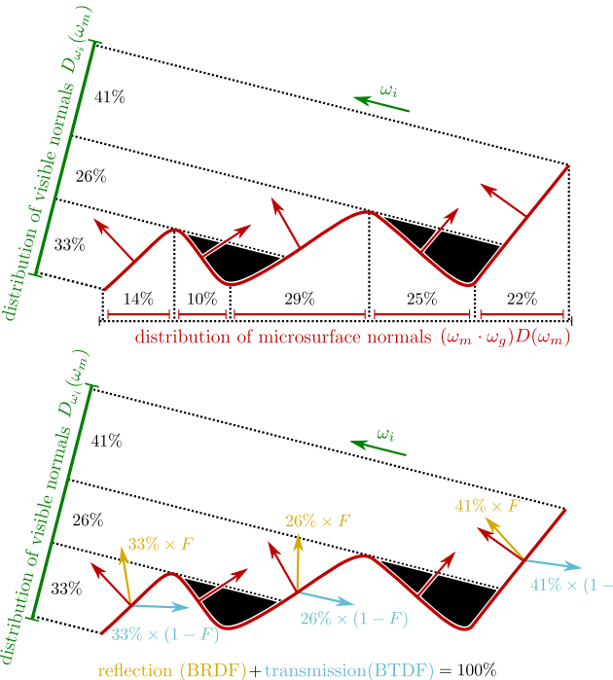

**图3**:通过应用运算符对可见法线的分布进行反射和透射,可以构造基于物理的BSDF模型.反射和透射之比由菲涅耳项F给出.

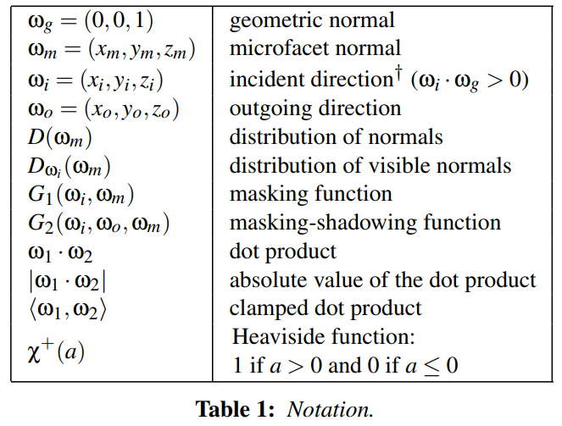

**法线分布** D描述了制作微表面的法线 $ω_{m}$ 的统计分布.投影到几何法线 $ω_{g}$ 上的微表面的面积是几何表面的单位面积:

$$\int_{Ω}^{ }{\left(ω_{m}∙ω_{g}\right)D\left(ω_{m}\right)dω_{m}}=1. \left(1\right)$$

参数模型通常在两个正交切线方向上指定粗糙度参数 $α_{x}$ 和 $α_{y}$ (对于各向同性BSDF, $α_{x}=α_{y}$).当需要明确包含这些参数时,我们写 $D\left(ω_{m},α_{x},α_{y}\right)$ 而不是 $D\left(ω_{m}\right)$.

**可见法线分布 $D_{ω_{i}}$** 描述了从入射方向 $ω_{i}$ 可见的法线 $ω_{m}$ 的统计分布,定义为

$$D_{ω_{i}}\left(ω_{m}\right)=\frac{G_{1}\left(ω_{i},ω_{m}\right)\left|ω_{i}∙ω_{m}\right|D\left(ω_{m}\right)}{\left|ω_{i}∙ω_{g}\right|}, \left(2\right)$$

其中项 $\left|ω_{i}∙ω_{m}\right|$ 是法线 $ω_{m}$ 在 $ω_{i}$ 方向上的投影面积, $\left|ω_{i}∙ω_{g}\right|$ 是几何表面在 $ω_{i}$ 方方向上的投影面积.而 $G_{1}$ 是遮蔽函数. $D$ 和 $D_{ω_{i}}$ 之间的关系如图3所示。Heitz [Hei14]表明，在数学定义明确的BSDF模型中,遮蔽函数 $G_{1}$ 应该使得分布被归一化:

$$\int_{Ω}^{ }{D_{ω_{i}}\left(ω_{m}\right)dω_{m}}=1.$$

我们的方法是利用BSDF模型的知识来改进采样策略.我们只能对数学上定义明确的模型执行此操作.有两个常见微表面模型的遮蔽函数 $G_{1}$ 满足该条件:V腔和Smith模型.

**V腔和微面模型**是由Torrance等人[TS67，CT82]提出的.它假设分离的微表面是连续分布的,而不只是一个微表面[Hei14].每个微表面由两个法线 $ω_{m}=\left(x_{m},y_{m},z_{m}\right)$ 和 ${ω_{m}}^{'}=\left({-x}_{m},{-y}_{m},z_{m}\right)$ 组成(请参见附录B中的图11),每个表面的贡献由BSDF中的 $PDF\left(ω_{m}∙ω_{g}\right)D\left(ω_{m}\right)$ 加权.V腔微表面的遮蔽函数由下式给出:

$$G_{1}\left(ω,ω_{m}\right)=χ^{+}\left(\frac{ω∙ω_{m}}{ω∙ω_{g}}\right)min\left(1,2\frac{\left|ω_{m}∙ω_{g}\right|\left|ω∙ω_{g}\right|}{\left|ω∙ω_{m}\right|}\right), \left(3\right)$$

其中heaviside函数可确保将背面的微面丢弃以确保正确的侧面.传统的遮蔽阴影函数计入了BRDF高度相关的因素: $ω_{o}$ 在上半球($ω_{o}∙ω_{g}>0$)中,并且遮蔽和阴影在微面的同一侧发生并相互关联.我们将其概括为BTDF: $ω_{o}$ 位于微表面的下侧,并且在微面的另一侧发生了遮蔽和阴影,并且它们是反相关的.遮蔽阴影函数是

$$G_{2}\left(ω_{i},ω_{o},ω_{m}\right)=\left\{\begin{aligned}min\left(G_{1}\left(ω_{i},ω_{m}\right),G_{1}\left(ω_{o},ω_{m}\right)\right), 当ω_{o}∙ω_{g}>0, \\ max\left(G_{1}\left(ω_{i},ω_{m}\right)+G_{1}\left(ω_{o},ω_{m}\right)-1,0\right) 否则.\end{aligned}\right.$$

**Smith微表面模型**.Smith遮蔽函数最初源自Beckmann分布 $D$ 的光线跟踪公式[Smi67],并由Brown[Bro80]推广到其它分布.最近,Heitz表明,Smith遮蔽函数可以从投影面积守恒方程推导出来[Hei14].Smith微表面模型是最精确的模型,用于紧凑地描述几何光学的反射率和来自明确的随机高度场(例如海洋表面)的透射率,并且比V腔模型更好地近似了被测材料的反射率[Hei14].但是,必须为每个新的法线分布导出特定的遮蔽函数 $G_{1}$.Beckmann[Smi67]和GGX [WMLT07]可以使用解析解.Heitz证明了 $D$ 的各向异性扩展可以使用相同的公式[Hei14].Smith遮蔽阴影函数能有多种形式,最简单的是不相关形式: $G_{2}\left(ω_{i},ω_{o},ω_{m}\right)=G_{1}\left(ω_{i},ω_{m}\right)∙G_{1}\left(ω_{o},ω_{m}\right)$.

**散射模型**由局部照明方程式给出:

$$L\left(ω_{i}\right)=\int_{Ω}^{ }{L\left(ω_{o}\right)\left|ω_{o}∙ω_{g}\right|f\left(ω_{i},ω_{o}\right)dω_{o}}, \left(4\right)$$

其中 $f$ 是BSDF, $L\left(ω_{o}\right)$ 是出射方向的辐射.Walter等人[WMLT07]详细介绍了BSDF模型的构建.并在图3(b)中进行了说明:可见法线的分布通过反射和透射转换为出射方向 $ω_{o}$ 的分布.BSDF $f\left(ω_{i},ω_{o}\right)=f_{r}\left(ω_{i},ω_{o}\right)+f_{t}\left(ω_{i},ω_{o}\right)$ 是BRDF和BTDF的总和.

$$f_{r}\left(ω_{i},ω_{o}\right)=\frac{F\left(ω_{i},ω_{hr}\right)G_{2}\left(ω_{i},ω_{o},ω_{hr}\right)D\left(ω_{hr}\right)}{4\left|ω_{i}∙ω_{g}\right|\left|ω_{o}∙ω_{g}\right|},$$

$$f_{t}\left(ω_{i},ω_{o}\right)=\frac{\left|ω_{i}∙ω_{ht}\right|}{\left|ω_{i}∙ω_{g}\right|}\frac{\left|ω_{o}∙ω_{ht}\right|}{\left|ω_{o}∙ω_{g}\right|}\frac{η_{0}^{2}\left(1-F\left(ω_{i},ω_{ht}\right)G_{2}\left(ω_{i},ω_{o},ω_{ht}\right)D\left(ω_{ht}\right)\right)}{{\left(η_{i}\left(ω_{i},ω_{ht}\right)+η_{o}\left(ω_{o},ω_{ht}\right)\right)}^{2}},$$

其中 $ω_{hr}$ 和 $ω_{ht}$ 分别是反射和透射的半矢量, $η_{i}$ 和 $η_{0}$ 分别是入射侧和透射侧的折射率(有关更多详细信息,请参考[WMLT07]).

2.2 重要抽样BSDF

通常,重要性采样用于求解公式(4).参数BSDF的最常见重要性采样策略是使用法线分布来生成样本[War92,AS00,APS00,KSK01,Ash07,WMLT07].在本文中,我们将其称为“先前方法”,并在算法1中进行了说明.为了对余弦加权BSDF $\left|ω_{o}∙ω_{g}\right|f\left(ω_{i},ω_{o}\right)$ 进行重要性采样,先前算法首先通过使用 $PDF\left(ω_{m}∙ω_{g}\right)D\left(ω_{m}\right)$,而不是直接采样出射方向 $ω_{o}$.然后,将光传输算子应用于采样法线以生成出射方向.传输算子,反射

$$ω_{o}=2\left|ω_{i}∙ω_{m}\right|ω_{m}-ω_{i},$$

和透射

$$ω_{o}=\left(nc-sign\left(ω_{i}∙ω_{g}\right)\sqrt{1+n\left(c^{2}-1\right)}\right)ω_{m}-nω_{i},$$

其中 $c=\left(ω_{i}∙ω_{m}\right)$,且 $n=\frac{η_{i}}{η_{o}}$.

随机选择并且以取决于菲涅耳项的概率来选择: $F\left(ω_{i},ω_{m}\right)$ 是反射概率,并且 $1-F\left(ω_{i},ω_{m}\right)$ 是透射概率.此过程生成的PDF是用于生成法线乘以所选运算符的雅可比行列式的PDF:

$$\left\|\frac{∂ω_{hr}}{∂ω_{i}}\right\|=\frac{1}{4\left|ω_{i}∙ω_{hr}\right|} ,$$

$$\left\|\frac{∂ω_{hr}}{∂ω_{i}}\right\|=\frac{η_{o}^{2}\left|ω_{i}∙ω_{ht}\right|}{{\left(η_{i}\left(ω_{i}∙ω_{ht}\right)+η_{o}\left(ω_{o}∙ω_{ht}\right)\right)}^{2}}.$$

由于采样PDF和BRDF/BTDF表达式中存在相同的雅可比,因此它们在样本权重表达式中得以简化.另外,由于反射和透射是根据菲涅耳项随机采样的,因此菲涅耳的值存在于采样PDF以及BRDF/BTDF中,简化了样本权重表达式.在这两种情况下,样品权重的最终表达式均减小为

$$weight\left(ω_{o}\right)=\frac{\left|ω_{i}∙ω_{m}\right|G_{2}\left(ω_{i},ω_{o},ω_{m}\right)}{\left|ω_{i}∙ω_{g}\right|\left|ω_{m}∙ω_{g}\right|}.$$

结论 这种采样算法在法线入射方向几乎是完美的,但是我们可以在图4中看到,它在掠射角度存在两个主要问题.第一个问题是所生成的法线 $ω_{m}$ 中最多有一半是背向的($\left|ω_{i}∙ω_{m}\right|<0$).关联的权重为0,因此浪费了一半的样本空间.掠射角的第二个问题是,Smith模型的样本权重可能会很高,从而导致不必要的方差,特别是对于具有多个表面相互作用的路径(尽管V型腔模型的样本权重最大为2).这是造成图2中数值爆炸的原因.[WMLT07]注意此问题,并建议使用修改后的粗糙度 $α^{'}$,在掠射角 $α^{'}=\left(1.2-0.2\sqrt{\left|ω_{i}∙ω_{m}\right|}α\right)$ 采样NDF.这在图4中被称为“Walter把戏”.Walter把戏通过Beckmann分布显着降低了最大权重,但对于GGX却无济于事(尽管我们尝试了大于1.2的偏移值),但也没有缓解样品浪费的问题.

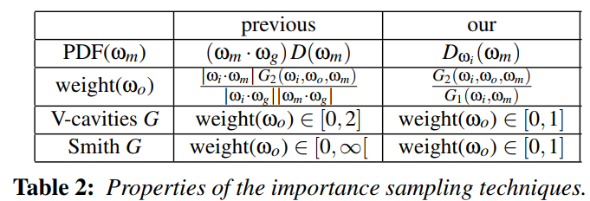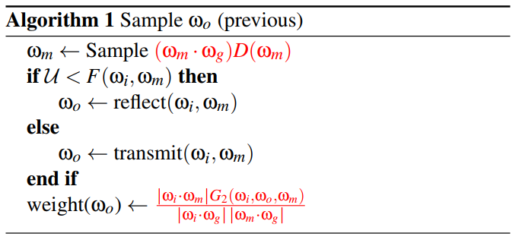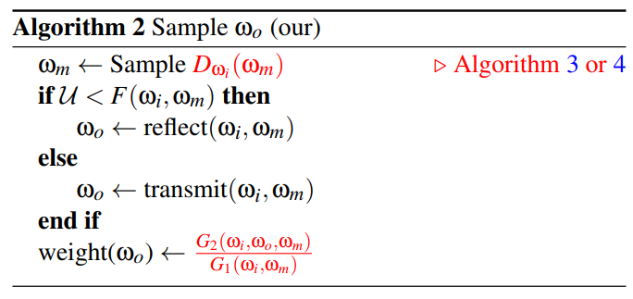

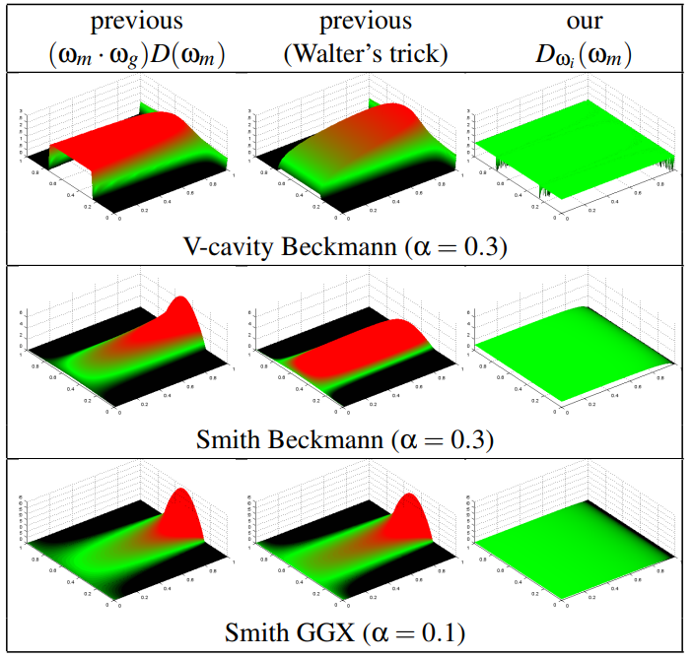

**图4**: 在掠角处($θ_{i}=1.5$)具有不同PDF的采样权重.采样空间由用于生成 $ω_{m}$ 的两个随机数($U_{1}$, $U_{2}$)参数化.我们的采样方案完全以非常接近1.0的权重填充了样本空间.(由于我们使用了补充随机数 $U_{3}$,因此使用V腔模型的图有噪点,请参阅第4节).

3 我们的重要采样方案

我们新采样方案背后的核心思想是使用可见法线 $D_{ω_{i}}$ 的分布作为采样PDF,而不是与视图无关的 $PDF\left(ω_{m}∙ω_{g}\right)D\left(ω_{m}\right)$,如算法2所示.其中差异以红色突出显示.这样我们就直接模拟了图3(b)所示的图像:入射光线 $ω_{i}$ 与可见法线分布中随机选择的法线相交,并被反射或透射.只需要添加阴影,因为它不是直接从此模型中出现的,而是可以在微表面上强制单个散射的[Hei14].权重 $G_{2}\left(ω_{m},ω_{i},ω_{g}\right)/G_{1}\left(ω_{m},ω_{i}\right)$ 的值是可见阴影的量.注意,当遮蔽和阴影不相关时,即 $G_{2}\left(ω_{i},ω_{o},ω_{m}\right)=G_{1}\left(ω_{i},ω_{m}\right)∙G_{1}\left(ω_{o},ω_{m}\right)$,则权重降为仅阴影 $G_{2}\left(ω_{i},ω_{o},ω_{m}\right)/G_{1}\left(ω_{i},ω_{m}\right)=G_{1}\left(ω_{o},ω_{m}\right)$.这是有道理的,因为如果遮蔽和阴影不相关,那么可见的阴影就是阴影.

表2比较了以前的重要性采样方法和我们针对V腔和Smith曲面模型的方法.由于 $G_{1}≤G_{2}$,因此我们方法中的权重始终小于1:不会出现数值爆炸伪像(见图2).这可以在图4中观察到.我们还看到,我们的方法不会像以前的方法那样浪费采样空间.这是因为我们从不生成背面法线.

第4节和第5节分别致力于为V腔和Smith曲面模型实现方法**采样 $D_{ω_{i}}\left(ω_{m}\right)$**.

4 V腔模型的采样 $D_{ω_{i}}\left(ω_{m}\right)$

算法3中总结了使用V腔模型进行的重要采样 $D_{ω_{i}}\left(ω_{m}\right)$.我们像先前方法一样,从 $PDF\left(ω_{m}∙ω_{g}\right)D\left(ω_{m}\right)$ 进行采样.这为我们提供了具有双重法线 $ω_{m}$ 和 ${ω_{m}}^{'}$ 的随机微表面(请参见图11).然后,我们分别使用与 $〈ω_{i},ω_{m}〉$ 和 $〈ω_{i},{ω_{m}}^{'}〉$ 成正比的选择概率在 $ω_{m}$ 或 ${ω_{m}}^{'}$ 之间随机选择，这对应于它们朝向 $ω_{i}$ 的投影面积.由投影面积加权的这种随机选择将 $PDF\left(ω_{m}∙ω_{g}\right)D\left(ω_{m}\right)$ 转换为 $D_{ω_{i}}\left(ω_{m}\right)$.在实践中,我们通过概率 $\frac{〈ω_{i},{ω_{m}}^{'}〉}{〈ω_{i},ω_{m}〉+〈ω_{i},{ω_{m}}^{'}〉}$ 将 ${ω_{m}}^{'}$ 替换为 $ω_{m}$ 来实现此目标.

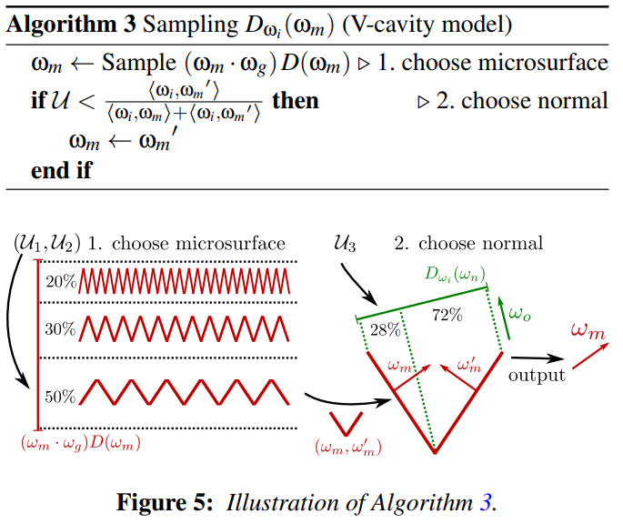

图5说明了该算法的工作原理.当入射光线接近几何表面时,它首先选择V腔微表面.由于V腔模型假设有单独的微表面,因此它们具有相同的可见性,并且可以使用与视角无关的 $PDF\left(ω_{m}∙ω_{g}\right)D\left(ω_{m}\right)$ 进行选择.然后,在选定的V腔微表面上,射线必须在 $ω_{m}$ 和 ${ω_{m}}^{'}$ 之间进行选择,概率由其各自的可见性加权.我们将第二个选择合并到最终的PDF中,并且在两个法线之间进行随机交换.因此,我们的算法需要一个额外的随机数 $U$.该算法的形式证明在附录B中给出.

5 Smith模型的采样 $D_{ω_{i}}\left(ω_{m}\right)$

在5.1中,我们显示可以通过从可见斜率 $P_{ω_{i}}^{22}$ 的分布进行采样来从可见法线 $D_{ω_{i}}$ 的分布进行采样.然后,在5.2中,我们将显示 $P_{ω_{i}}^{22}$ 的形状是拉伸不变的.实际上,这意味着可以使用具有任何粗糙度和各向异性的单个解析或列表查询.这些计算在5.3中进行了详细说明.5.4中总结和讨论了用于采样 $D_{ω_{i}}$ 的完整算法.

5.1 斜率空间的公式

在公式(2)中,我们已经定义了 $D_{ω_{i}}$,但是在本节中,我们使用替代的等效公式:

$$D_{ω_{i}}\left(ω_{m}\right)=\frac{〈ω_{i},ω_{m}〉D\left(ω_{m}\right)}{\int_{Ω}^{ }{〈ω_{i},ω_{m}〉D\left(ω_{m}\right)dω_{m}}}=\frac{1}{c}〈ω_{i},ω_{m}〉D\left(ω_{m}\right), \left(5\right)$$

其中 $c=\int_{Ω}^{ }{〈ω_{i},ω_{m}〉D\left(ω_{m}\right)dω_{m}}$ 是PDF的归一化因子.该归一化因子未出现在等式(2)中,而是隐式包含在遮蔽数 $G_{1}$ 中[Hei14].下面,我们在坡度空间中使用Heitz[Hei14]公式(5)表示.我们记得 $\tilde{m}=\left(x_{\tilde{m}},y_{\tilde{m}}\right)=\left(-\frac{x_{n}}{z_{n}},-\frac{y_{n}}{z_{n}}\right)$ 是与法线 $ω_{m}=\left(x_{n},y_{n},z_{n}\right)$ 和 $ω_{m}=\frac{\left(-x_{\tilde{m}},-y_{\tilde{m}},1\right)}{\sqrt{x_{\tilde{m}}^{2}+y_{\tilde{m}}^{2}+1}}$ 相关的斜率.如果微表面是高度场,则法线的分布与坡度 $P^{22}\left(x_{\tilde{m}},y_{\tilde{m}}\right)$ 的分布相关

$$\left(ω_{m}∙ω_{g}\right)D\left(ω_{m}\right)=\left\|\frac{∂\tilde{m}}{ω_{m}}\right\|P^{22}\left(\tilde{m}=\left(x_{\tilde{m}},y_{\tilde{m}}\right)\right),$$

其中 $\left\|\frac{∂\tilde{m}}{ω_{m}}\right\|=\frac{1}{{\left(ω_{m}∙ω_{g}\right)}^{3}}$ 是斜率到法线变换的雅可比.可见法线和可见斜率的分布以相同的方式关联

$$D_{ω_{i}}\left(ω_{m}\right)=\left\|\frac{∂\tilde{m}}{ω_{m}}\right\|P_{ω_{i}}^{22}\left(\tilde{m}=\left(x_{\tilde{m}},y_{\tilde{m}}\right)\right). \left(6\right)$$

在斜率空间中,公式(5)写为:

$$P_{ω_{i}}^{22}\left(x_{\tilde{m}},y_{\tilde{m}}\right)=\frac{1}{c}χ^{+}\left(x_{i}x_{\tilde{m}}+y_{i}y_{\tilde{m}}+z_{i}\right)\left(x_{i}x_{\tilde{m}}+y_{i}y_{\tilde{m}}+z_{i}\right)P^{22}\left(x_{\tilde{m}},y_{\tilde{m}}\right), \left(7\right)$$

其中归一化系数在斜率空间中为:

$$c=\int{\int{χ^{+}\left(x_{i}x_{\tilde{m}}+y_{i}y_{\tilde{m}}+z_{i}\right)\left(x_{i}x_{\tilde{m}}+y_{i}y_{\tilde{m}}+z_{i}\right)P^{22}\left(x_{\tilde{m}},y_{\tilde{m}}\right)dx_{\tilde{m}}}dy_{\tilde{m}}}.$$

如果我们对 $P_{ω_{i}}^{22}$ 采样并将输出斜率转换为正常 $ω_{m}$,则得到的PDF为 $D_{ω_{i}}$.这是算法4的第一个思路.

5.2 拉伸不变性

在图6中示出了拉伸微表面.将微表面的斜率除以拉伸系数: $\left(x_{\tilde{m}},y_{\tilde{m}}\right)$ 变为 $\left(\frac{x_{\tilde{m}}}{λ_{x}},\frac{y_{\tilde{m}}}{λ_{y}}\right)$.拉神算子 $S^{λ_{x},λ_{y}}\left(-\right)$ 将标准化的入射向量 $ω_{i}=\left(x_{i},y_{i},z_{i}\right)$ 转换为另一个标准化的入射向量:

$$S^{λ_{x},λ_{y}}\left(ω_{i}\right)=\frac{\left(λ_{x}x_{i},λ_{y}y_{i},z_{i}\right)}{\sqrt{{\left(λ_{x}x_{i}\right)}^{2}+{\left(λ_{y}y_{i}\right)}^{2}+z_{i}^{2}}}.$$

Heitz[Hei14]称其在拉伸后具有相同形状为 $P^{22}$ 形状不变性,即,对于任何 $λ_{x},λ_{y}>0$

$$P^{22}\left(x_{\tilde{m}},y_{\tilde{m}},α_{x},α_{y}\right)=\frac{1}{λ_{x}λ_{y}}P^{22}\left(\frac{x_{\tilde{m}}}{λ_{x}},\frac{y_{\tilde{m}}}{λ_{y}},\frac{α_{x}}{λ_{x}},\frac{α_{y}}{λ_{y}}\right), \left(8\right)$$

其中 $P^{22}\left(x_{\tilde{m}},y_{\tilde{m}}\right)$ 被写入 $P^{22}\left(x_{\tilde{m}},y_{\tilde{m}},α_{x},α_{y}\right)$,以明确地指定粗糙度参数.当分布来自斜率分布时,通常是这种情况.Heitz表明,如果 $P^{22}$ 是形状不变的,则遮蔽函数 $G_{1}$ 是拉伸不变的.我们引入了一个更强的属性:如果斜率 $P^{22}$ 的分布是形状不变的,那么可见斜率 $P_{ω_{i}}^{22}$ 的分布也是形状不变的.这写为

$$P_{ω_{i}}^{22}\left(x_{\tilde{m}},y_{\tilde{m}},α_{x},α_{y}\right)=\frac{1}{λ_{x}λ_{y}}P_{S^{λ_{x},λ_{y}}\left(ω_{i}\right)}^{22}\left(\frac{x_{\tilde{m}}}{λ_{x}},\frac{y_{\tilde{m}}}{λ_{y}},\frac{α_{x}}{λ_{x}},\frac{α_{y}}{λ_{y}}\right), \left(9\right)$$

并在图7中进行了说明.该结果的形式证明在附录A中提供.公式(9)的实际结果是,可见斜率的分布始终可以用各向同性粗糙度 $α$ 表示(我们选择 $α=1$):

$$P_{ω_{i}}^{22}\left(x_{\tilde{m}},y_{\tilde{m}},α_{x},α_{y}\right)=\frac{1}{α_{x}α_{y}}P_{S^{α_{x},α_{y}}\left(ω_{i}\right)}^{22}\left(\frac{x_{\tilde{m}}}{α_{x}},\frac{y_{\tilde{m}}}{α_{y}},1,1\right).$$

右边的因子 $\frac{1}{α_{x}α_{y}}$ 是从 $\left(\frac{x_{\tilde{m}}}{α_{x}},\frac{y_{\tilde{m}}}{α_{y}}\right)$ 转换到 $\left(x_{\tilde{m}},y_{\tilde{m}}\right)$ 的雅可比行列式.

如果对于 $\left(\frac{x_{\tilde{m}}}{α_{x}},\frac{y_{\tilde{m}}}{α_{y}}\right)$ 的采样算法可用(其PDF为 $P_{S^{α_{x},α_{y}}\left(ω_{i}\right)}^{22}\left(\frac{x_{\tilde{m}}}{α_{x}},\frac{y_{\tilde{m}}}{α_{y}},1,1\right)$).我们可以使用它以PDF $P_{ω_{i}}^{22}\left(x_{\tilde{m}},y_{\tilde{m}},α_{x},α_{y}\right)$ 来采样 $\left(x_{\tilde{m}},y_{\tilde{m}}\right)$.这是算法4的第二个思路.

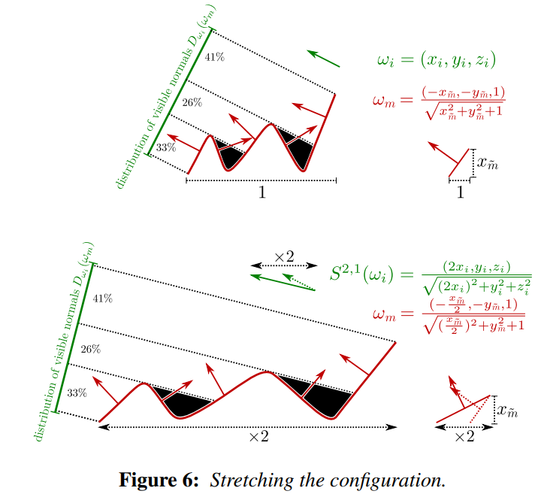

我们注意到,Becker和Max[BM93]进行了类似的观察:他们显示可见法线的分布对于高度拉伸是不变的,这等效于缩放坡度振幅,其中坡度坐标 $x_{\tilde{m}}$ 和 $y_{\tilde{m}}$ 被相同的因子缩放.这仅允许各向同性粗糙度变化.与其使用高度拉伸,不如使用斜率拉伸,其中 $x_{\tilde{m}}$ 和 $y_{\tilde{m}}$ 可以分别缩放,这允许完全各向异性的粗糙度变化.

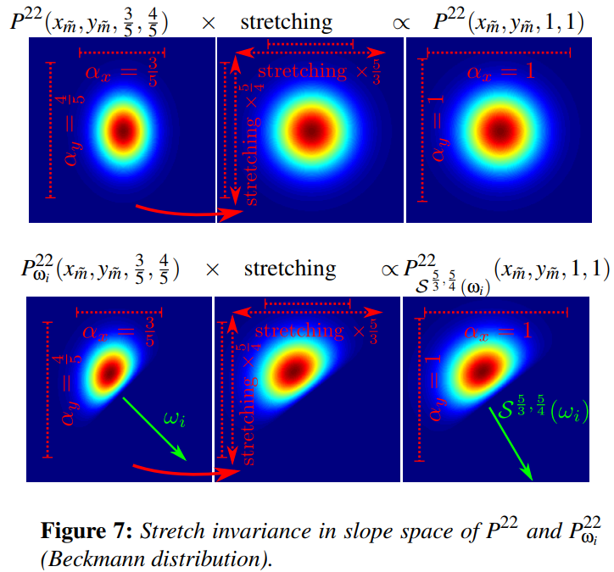

5.3 采样 $P_{ω_{i}}^{22}\left(x_{\tilde{m}},y_{\tilde{m}},1,1\right)$

拉伸构型后,可见斜率的分布为 $P_{ω_{i}}^{22}\left(x_{\tilde{m}},y_{\tilde{m}},1,1\right)$.为了用PDF $P_{ω_{i}}^{22}\left(x_{\tilde{m}},y_{\tilde{m}},1,1\right)$ 采样 $\left(x_{\tilde{m}},y_{\tilde{m}}\right)$,我们首先假设帧为 $ω_{i}=\left(x_{i},0,z_{i}\right)$.这是可能的,因为我们现在使用的是法线的各向同性分布($α_{x},α_{y}=1$).式(7)的表达式简化为

$$P_{ω_{i}}^{22}\left(x_{\tilde{m}},y_{\tilde{m}},1,1\right)=\frac{1}{c}χ^{+}\left(x_{i}x_{\tilde{m}}+z_{i}\right)\left(x_{i}x_{\tilde{m}}+z_{i}\right)P^{22}\left(x_{\tilde{m}},y_{\tilde{m}}\right).$$

该表达式强调,投影因子 $χ^{+}\left(x_{i}x_{\tilde{m}}+z_{i}\right)\left(x_{i}x_{\tilde{m}}+z_{i}\right)$ 与斜率分量 $y_{\tilde{m}}$ 无关.我们使用此属性在两个步骤a和b中对 $P_{ω_{i}}^{22}$ 进行采样.

5.3.1 a 采样 $P_{ω_{i}}^{2-}\left(x_{\tilde{m}},1,1\right)$

我们首先对PDF给出的边缘化随机变量 $x_{\tilde{m}}$ 进行采样

$$P_{ω_{i}}^{2-}\left(x_{\tilde{m}},1,1\right)=\frac{1}{c}\int_{-∞}^{+∞}{χ^{+}\left(x_{i}x_{\tilde{m}}+z_{i}\right)\left(x_{i}x_{\tilde{m}}+z_{i}\right)P_{ω_{i}}^{22}\left(x_{\tilde{m}},y_{\tilde{m}},1,1\right)dy_{\tilde{m}}}=\frac{1}{c}χ^{+}\left(x_{i}x_{\tilde{m}}+z_{i}\right)\left(x_{i}x_{\tilde{m}}+z_{i}\right)\int_{-∞}^{+∞}{P_{ω_{i}}^{22}\left(x_{\tilde{m}},y_{\tilde{m}},1,1\right)dy_{\tilde{m}}}=\frac{1}{c}χ^{+}\left(x_{i}x_{\tilde{m}}+z_{i}\right)\left(x_{i}x_{\tilde{m}}+z_{i}\right)P^{2-}\left(x_{\tilde{m}},1,1\right), (10)$$

其中 $P^{2-}\left(x_{\tilde{m}},1,1\right)$ 是 $x_{\tilde{m}}$ 的边际PDF.求其逆函数

$$U_{1}=\int_{-∞}^{x_{\tilde{m}}}{P_{ω_{i}}^{2-}\left({x_{\tilde{m}}}^{'},1,1\right)d{x_{\tilde{m}}}^{'}}$$

$$⟹ x_{\tilde{m}}={C_{ω_{i}}^{2-}}^{-1}\left(U_{1},1,1\right), \left(11\right)$$

其中 $C_{ω_{i}}^{2-}$ 是与边际PDF $P_{ω_{i}}^{2-}$ 相关的累积分布函数(CDF).

对于Beckmann和GGX分布,可以解析地求解该方程(请参阅我们的补充材料).对于其他分布,如果没有解析解,我们建议预先计算解并将其存储在2D表 $x_{\tilde{m}}=T_{x_{\tilde{m}}}\left[θ_{i},U_{1}\right]$ 中.实际上, $x_{\tilde{m}}$ 仅取决于两个变量: $θ_{i}$ (因为 $x_{i}=\sin{θ_{i}}$ 和 $z_{i}=\cos{θ_{i}}$)和 $U_{1}$.

5.3.2 b 采样 $P^{2|2}\left(y_{\tilde{m}}|x_{\tilde{m}},1,1\right)$

然后,我们对PDF给出的条件随机变量 $y_{\tilde{m}}|x_{\tilde{m}}$ 进行采样

$$P_{ω_{i}}^{2|2}\left(y_{\tilde{m}}|x_{\tilde{m}},1,1\right)=\frac{\frac{1}{c}χ^{+}\left(x_{i}x_{\tilde{m}}+z_{i}\right)\left(x_{i}x_{\tilde{m}}+z_{i}\right)P^{22}\left(x_{\tilde{m}},y_{\tilde{m}},1,1\right)}{\int_{-∞}^{+∞}{\frac{1}{c}χ^{+}\left(x_{i}x_{\tilde{m}}+z_{i}\right)\left(x_{i}x_{\tilde{m}}+z_{i}\right)P^{22}\left(x_{\tilde{m}},{y_{\tilde{m}}}^{'},1,1\right)d{y_{\tilde{m}}}^{'}}}=\frac{P^{22}\left(x_{\tilde{m}},y_{\tilde{m}},1,1\right)}{\int_{-∞}^{+∞}{P^{22}\left(x_{\tilde{m}},{y_{\tilde{m}}}^{'},1,1\right)d{y_{\tilde{m}}}^{'}}}=P^{2|2}\left(y_{\tilde{m}}|x_{\tilde{m}},1,1\right). (12)$$

这表明 $y_{\tilde{m}}$ 的采样不取决于入射方向 $ω_{i}$.因此,我们将

$$U_{2}=\int_{-∞}^{y_{\tilde{m}}}{P^{2|2}\left({y_{\tilde{m}}}^{'}|x_{\tilde{m}},1,1\right)d{y_{\tilde{m}}}^{'}}$$

$$⟹ y_{\tilde{m}}={C_{ω_{i}}^{2|2}}^{-1}\left(U_{2}|x_{\tilde{m}},1,1\right), \left(13\right)$$

其中 $C_{ω_{i}}^{2|2}\left(y_{\tilde{m}}|x_{\tilde{m}},1,1\right)$ 与独立于视角的条件PDF $P^{2|2}$ 相关的CDF.

对于Beckmann和GGX分布,可以解析地求解该方程式(请参阅我们的补充材料).对于其它分布,如果没有解析解,我们建议预先计算解并将其存储在2D表 $y_{\tilde{m}}=T_{y_{\tilde{m}}}\left[x_{\tilde{m}},U_{2}\right]$ 中.实际上, $y_{\tilde{m}}|x_{\tilde{m}}$ 仅取决于两个变量: $x_{\tilde{m}}$ 和 $U_{2}$.

5.4 采样 $D_{ω_{i}}\left(ω_{m}\right)$

